用户手册——应用使用说明

1. 概述

眠眠萌（Sleepmon）是一款可以监测、统计睡眠质量情况的睡眠健康伴侣应用，陪伴你度过夜晚美好的睡眠时间，培养你的良好睡眠习惯，感知并记录下你的睡眠过程，为你呈现可视化的睡眠报告并进行评分，帮你更了解你的睡眠。

该应用具有睡眠过程检测（使用传感器产生睡眠质量参数）、睡眠报告生成、催眠曲播放（柔美、轻松的睡眠音乐）及眠梦日记（包含密码设置和登录、日记添加和修改）等功能。

1. 底部菜单栏——睡眠

用户在此界面通过设置闹钟来选择自己的理想起床时间，准备睡觉时点击开始睡眠按钮，此时开始睡眠按钮会消失，出现一个睡眠结束的按钮，在睡眠时会实时记录您的睡眠情况。

用户醒来后点击结束睡眠按钮，该界面将会还原初始状态，并产生相应的睡眠报告。

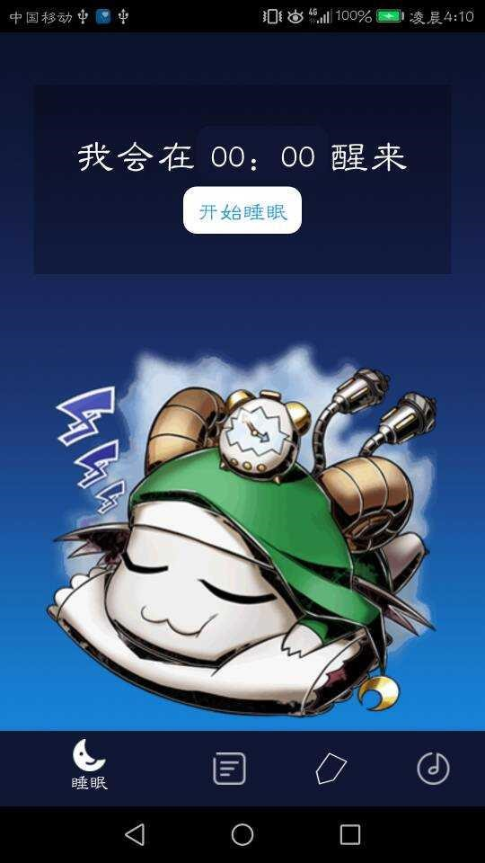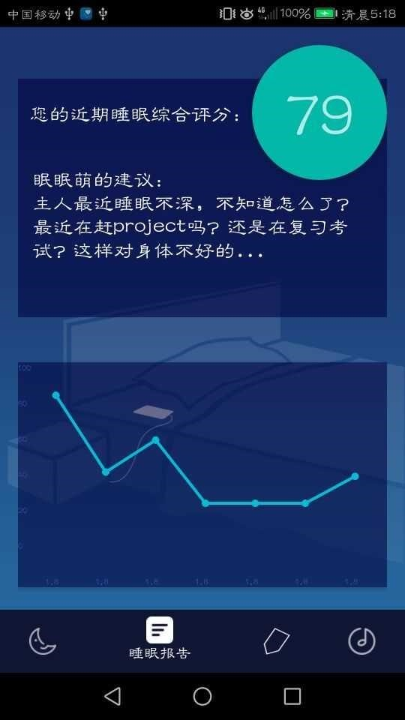

1. 底部菜单栏——睡眠报告

每次的睡眠结束时，在用户点击结束睡眠按钮后，将会通过手机的传感器产生睡眠质量的评分和对应的睡眠报告。睡眠报告界面的折线图将会显示最近一周睡眠质量的走势和睡眠情况。通过睡眠环境的检测，产生睡眠建议，方便用户合理改善自己的睡眠环境，养成良好的睡眠习惯。

1. 底部菜单栏——眠梦日记

用户可以通过眠梦日记功能来记录自己的睡眠状态和睡眠感受，也可以通过日记来记录自己的美好梦境。当然，用户不必担心自己的 “美梦记录”被“不法分子”偷看，我们会在用户首次使用该功能时提供密码设置的功能，设置好密码后，只要用户离开日记界面，再

次进入该界面时都必须输入之前设置过的密码，这样将有效保护用户的隐私。

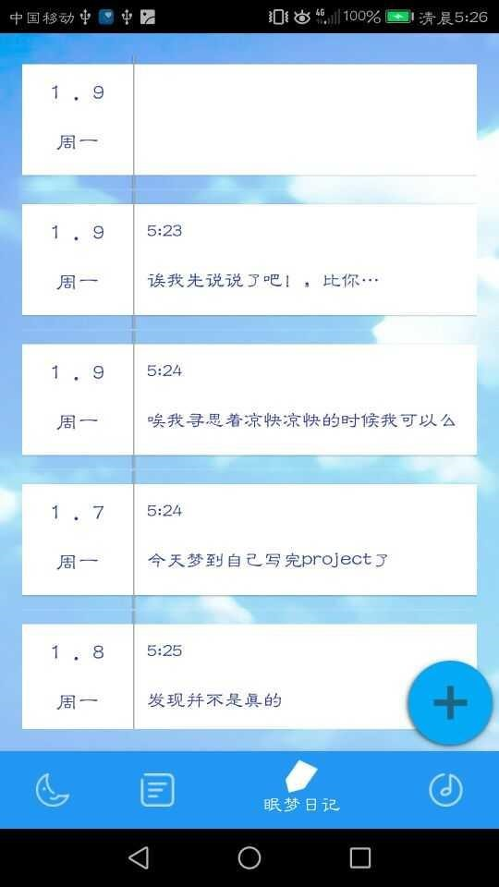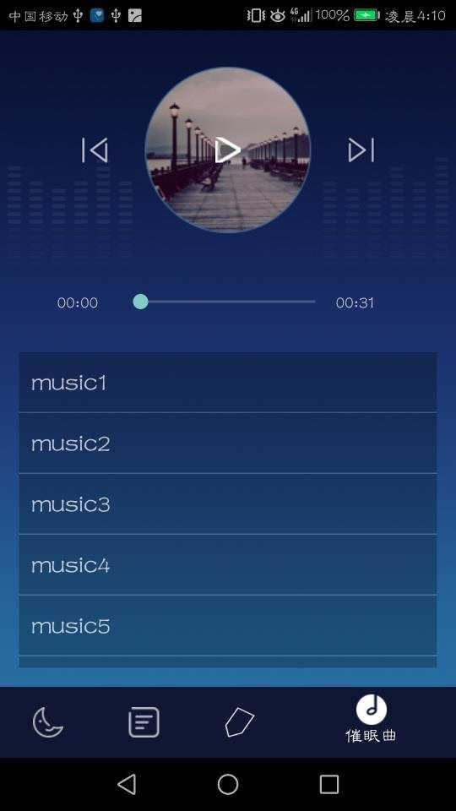

1. 底部菜单栏——催眠曲

当用户夜晚入睡困难，应用的睡眠曲功能界面提供了经过睡眠实验验证的睡眠音乐播放功能，通过与睡眠科学理论相结合的睡眠音乐，将用户带入放松、舒缓的状态，帮助用户快速入睡。